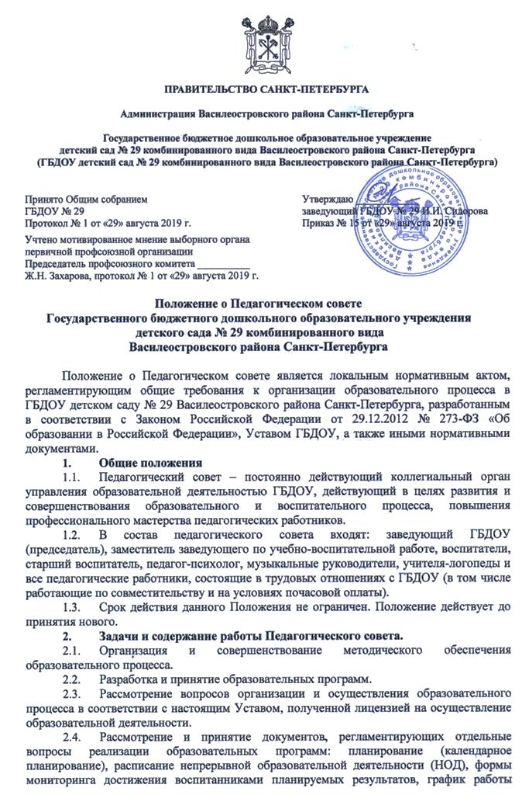педагога и др.
2.5. Рассмотрение при необходимости вопросов своевременности предоставления отдельным категориям воспитанников дополнительных мер социальной поддержки и видов материального обеспечения, предусмотренных действующим законодательством.
2.6. Рассмотрение и выработка предложений по улучшению работы по обеспечению питанием и медицинскому обеспечению воспитанников и работников ГБДОУ.
2.7. Рассмотрение и формирование предложений по улучшению деятельности педагогических организаций и методических объединений.
3. Организация деятельности Педагогического совета.
3.1. Педагогический совет собирается на свои заседания не реже одного раза в четыре месяца. Педагогический совет считается правомочным, если на его заседании присутствуют более 50% от общего числа членов Педагогического совета. Педагогический совет как постоянно действующий коллегиальный орган управления ГБДОУ имеет бессрочный срок полномочий.
3.2. Педагогический совет как постоянно действующий коллегиальный орган управления ГБДОУ имеет бессрочный срок полномочий.
3.3. Педагогический совет в целях организации своей деятельности избирает секретаря, который ведет протоколы заседаний. Председателем Педагогического совета является заведующий ГБДОУ.
3.4. Педагогический совет принимает решения открытым голосованием и оформляет решения протоколом. Решение Педагогического совета считается принятым, если за него подано большинство голосов присутствующих членов Педагогического совета.
3.5. Педагогический совет может быть собран по инициативе его председателя, по инициативе двух третей членов Педагогического совета.
3.6. На заседаниях Педагогического совета могут присутствовать:
- работники ГБДОУ, не являющиеся членами Педагогического совета;
- граждане, выполняющие работу на основе гражданско-правовых договоров, заключенных с ГБДОУ;
- родители (законные представители) воспитанников, при наличии согласия Педагогического совета.
4. Документация Педагогического совета.
4.1. Решения на Педагогическом совете принимаются большинством голосов от числа присутствующих членов Педагогического совета и оформляются протоколом. Протоколы подписываются Председателем и секретарем. Нумерация протоколов ведется от начала календарного года.
4.2. Протоколы учитываются с начала учебного года, исполняются в электронном виде и на бумажном носителе, листы нумеруются. Протоколы Педагогического совета хранятся один год у председателя и сдаются в архив в делопроизводство ГБДОУ.

